Отлов безнадзорных животных

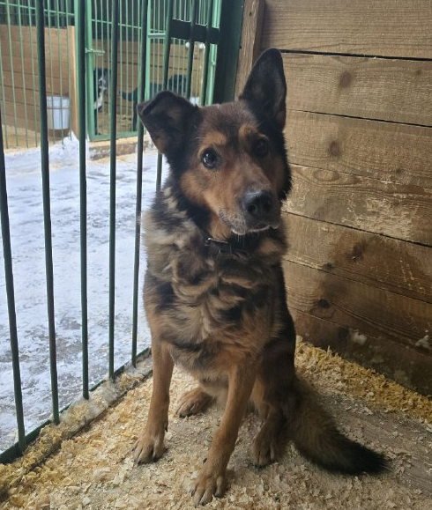
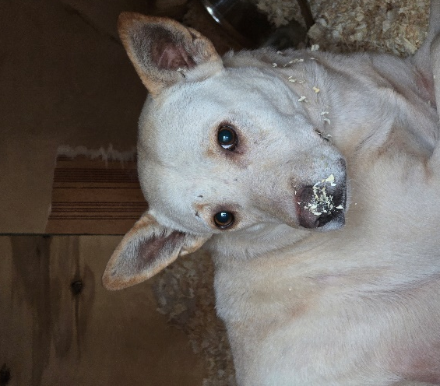
Ул. 5-я Радиальная
02.01.2026

Ул. 5-я Радиальная
02.01.2026

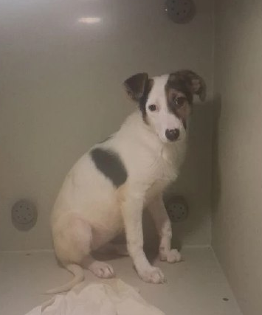  438 002 | Ореховый бульвар, д. 61  03.01.2026
870 670 | Ул. Борисовские пруды, д. 38  06.01.2026

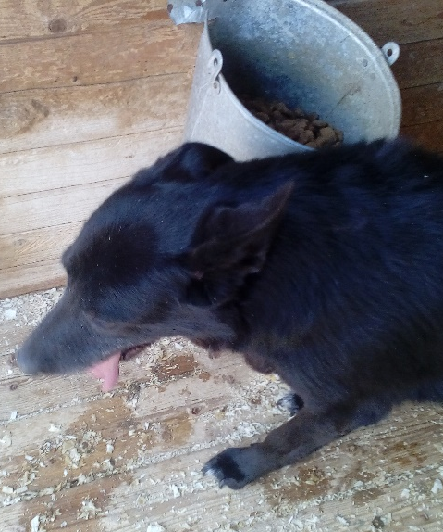  150 057 | Ул. Кирпичные Выемки  15.01.2026
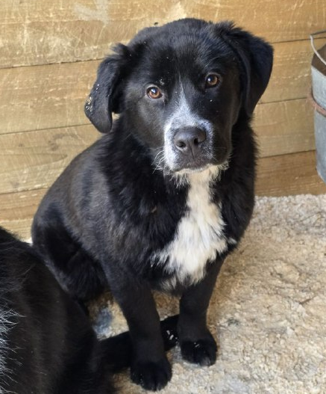  150 045 | Ул. Кирпичные Выемки  15.01.2026

Ул. Борисовские пруды, д. 38
15.01.2026
Ул. Борисовские пруды, д. 38
15.01.2026
Ул. Борисовские пруды, д. 38
15.01.2026
Ул. Каспийская, д. 2, к. 1
16.01.2026
Ул. Каспийская, д. 2, к. 1
16.01.2026

Ул. Бирюлевская, д. 58, к. 1
18.01.2026
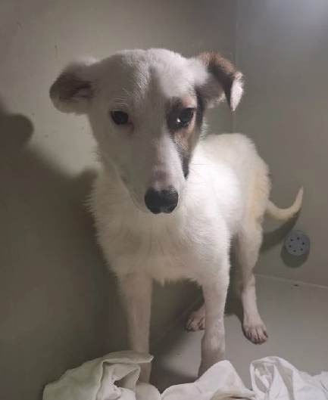  239 702 | Ул. Маршала Захарова д. 12, к. 3  19.01.2026
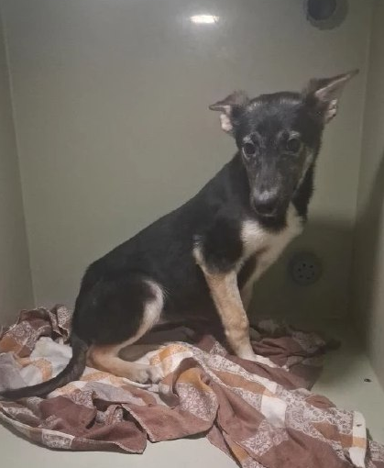  871 558 | Ул. Маршала Захарова д. 12, к. 3  19.01.2026
2-й Кожевнический переулок, д. 3
19.01.2026

